山西汤荣机械制造股份有限公司
职业病危害因素检测
1、用人单位名称、地址及联系人
企业名称 | 山西汤荣机械制造股份有限公司
单位地址 | 侯马市风雷街168号
职业卫生负责人 | 张强 | 联系电话 | 13934706196
2、技术服务项目组人员名单
项目负责人 | 刘云波
行业技术人员 | 王锟
卫生工程人员 | 张子朝
公共卫生人员 | 韩凌凌
检测负责人 | 刘云波
检测人员 | 李晓乐、王锟、乔通、李建强、刘洋
检验负责人 | 师淑芳
检验人员 | 张钟栗、王浴静、申红鸽、何娟
报告书审核人 | 王高田
报告书签发人 | 李彦
- 现场调查、现场采样、现场检测的专业技术人员名单、时间，用人单位陪同人
调查日期 | 2025.5.20-5.21
现场调查人员 | 刘云波、王锟、张子朝、韩凌凌、单一帆、李剑、闫瑞、武泽皓、杨圣宇、王浩
现场采样、测量人员 | 刘云波、李晓乐、王锟、乔通、李建强、刘洋
用人单位陪同人 | 张强
检测日期 | 2025.5.30-5.31
检测类型 | 定期检测
报告日期 | 2025.8.29

- 证明现场调查、现场采样、现场检测的图像影像
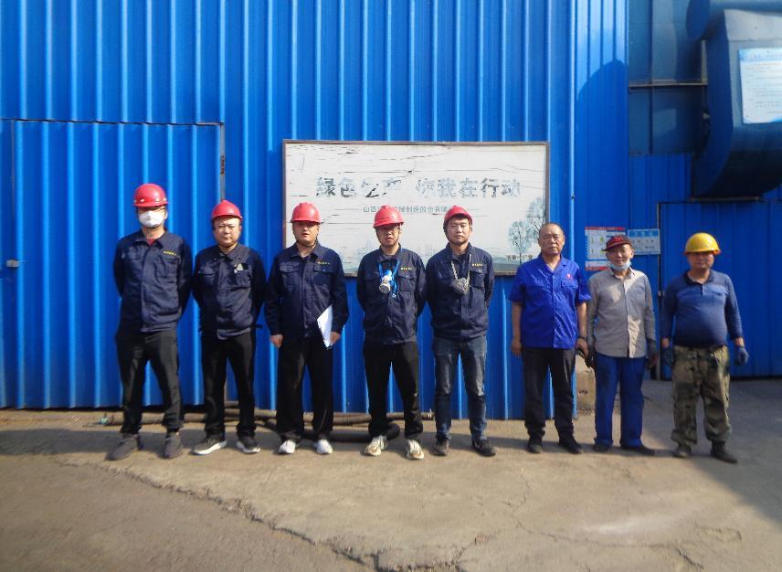

企业显著位置处合影
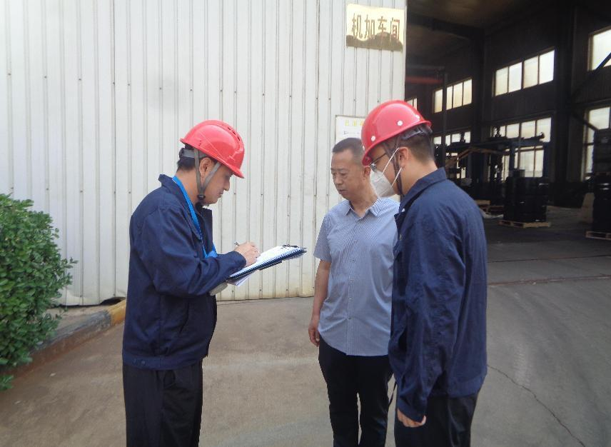

现场调查影像
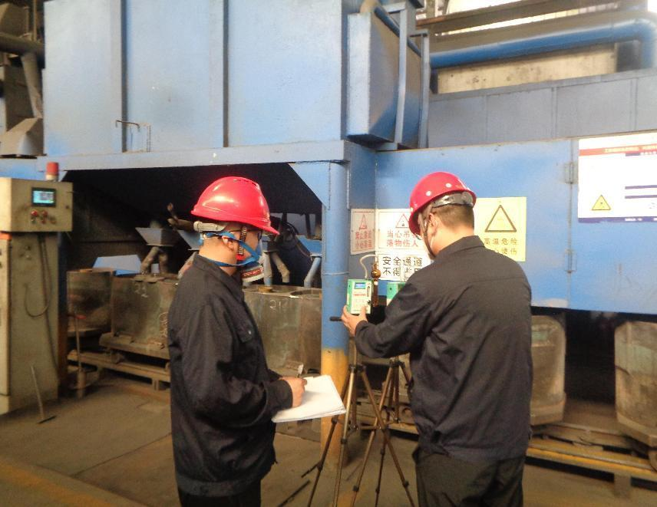

毒物采样影像
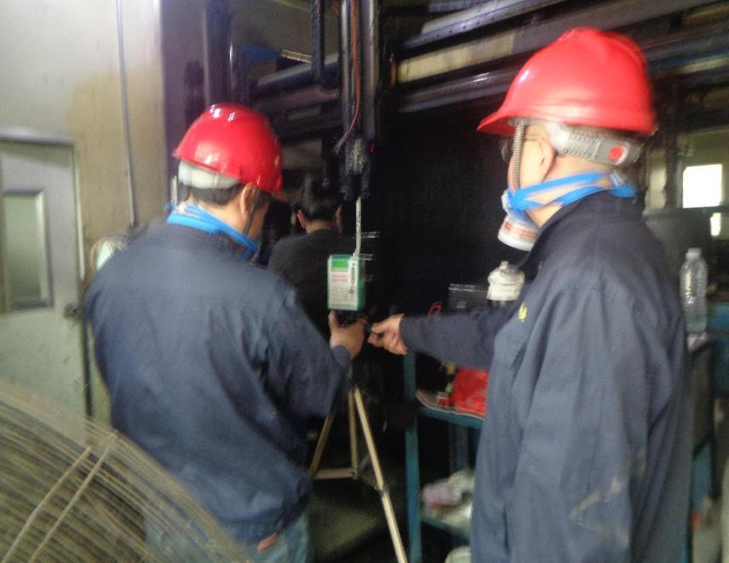

毒物采样影像
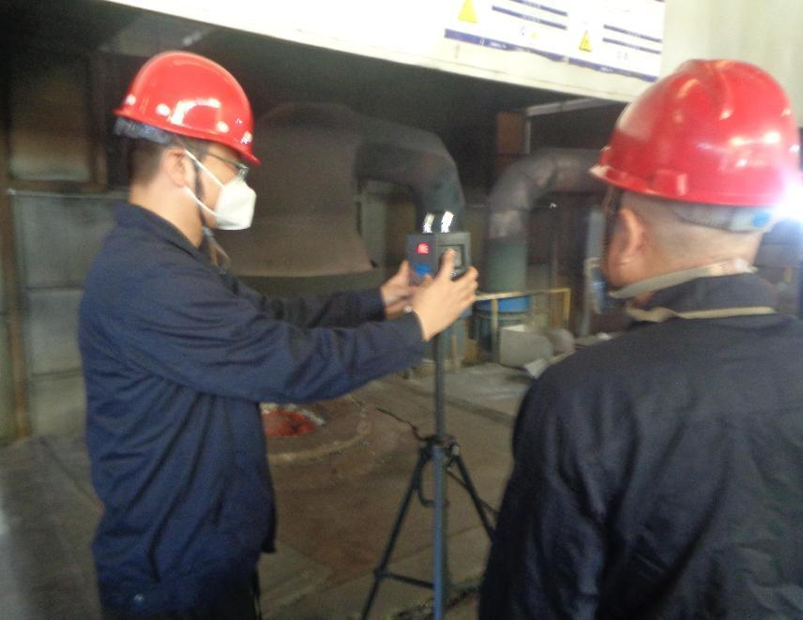

粉尘采样影像
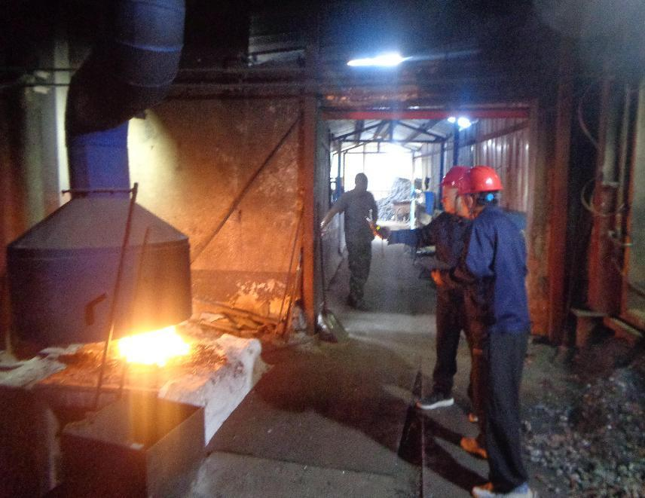

噪声检测影像

